1. Cette base de données n'est pas normalisée. En effet, il n'y a pas de clef primaire permettant d'identifier de façon unique chaque étudiant. De plus, il y a de la redondance de données. Par exemple, pour chaque cours enregistré, le nom de l'étudiant, l'email, l'année, la maison et le préfet sont répétés.

2. DF : student_name -> email, registered_course, year, house, prefect

registered_course -> student_name, email, house, prefect

house -> student_name, email, registered_course, year, prefect

prefect -> student_name, email, registered_course, year, house

1FN est respecté car toutes les données sont atomiques.

2FN n'est pas respecté car il y a une redondance des données.

2FN n'étant pas respecté, la 3FN n'est donc pas non plus respecté.

3. Pour normaliser la bdd, il faut créer des tables supplémentaires :

La table « houses » contient les maisons avec un identifiant unique (id_house) et un nom de maison unique (house_name).

La table « courses » contient les cours avec un identifiant unique (id_course) et un nom de cours unique (course_name).

La table « students » contient les étudiants avec un identifiant unique (id_student), un nom d'étudiant (student_name), un email unique, une année d'étude (year), et une clé étrangère (id_house) liée à la table « houses ».

La table « registrations » représente les inscriptions des étudiants aux cours. Elle a une clé primaire composée des identifiants d'étudiant et de cours (id_student, id_course), avec des clés étrangères liées aux tables « students » et « courses ».

La table « prefects » contient les préfets avec un identifiant unique (id_prefect), un nom de préfet (prefect_name), et une clé étrangèr e (id_house) liée à la table « houses ».

4.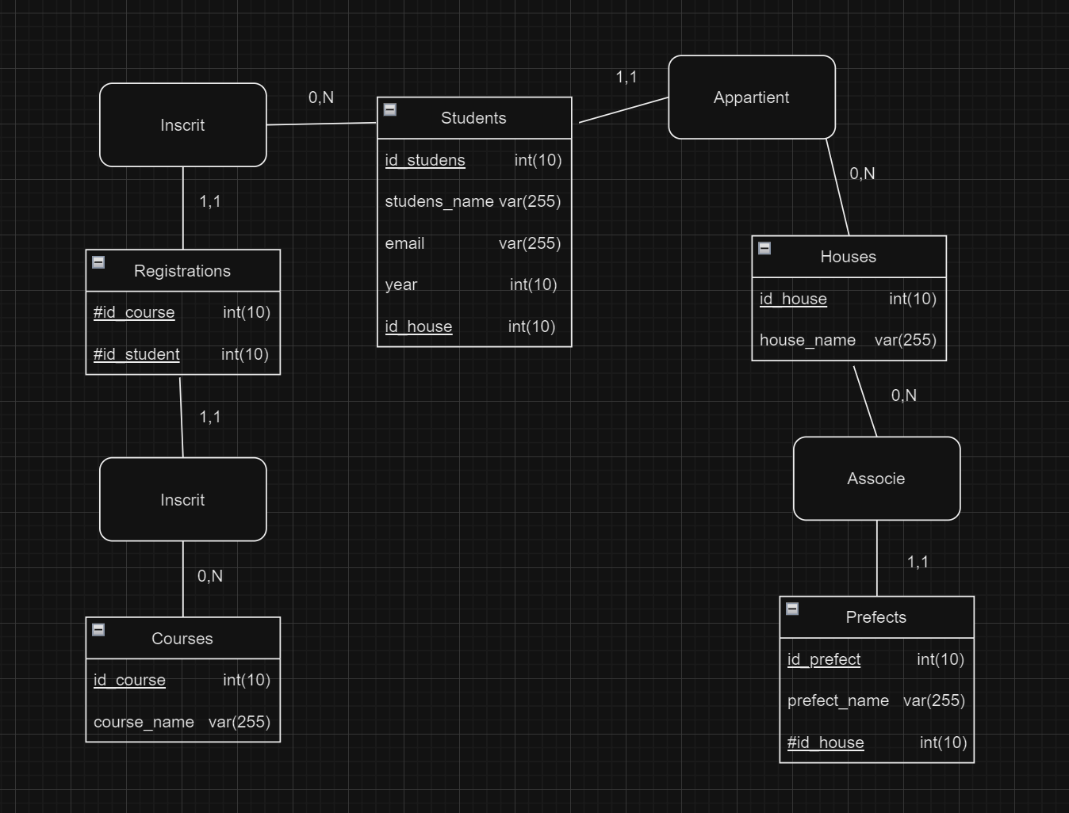

5. Studens(id_studens, studens_name, email, year, #id_house)

Houses(id_house, house_name)

Prefects(id_prefect, prefect_name, #id_house)

Registrations(#id_course, #id_students)

Courses(#id_courses, course_name)

6. Nous utilisons Git pour sauvegarder le projet

7. Dans normalisation.sql